Escola Municipal de Educação Básica Augustinho Marcon.
Catanduvas, SC.
Diretora: Tatiana Bittencourt Menegat.
Assessora Técnica Pedagógica: Maristela Apª. Borella Baraúna.
Assessora Técnica Administrativa: Margarete Petter Dutra.
Professora: ALEXANDRA VIEIRA DOS SANTOS.
Segunda Professora: Edilaine Antunes Gonçalves
Aluno (a): ______________________________________
5º ano 01 e 02
ROTEIRO DE ESTUDO – 19ª SEMANA DE 28 DE JUNHO A 02 DE JULHO

- LÍNGUA PORTUGUESA

ATIVIDADE AVALIATIVA: Construindo um dicionário
Lembre que as palavras podem ter diferentes significados, dependendo do contexto e do ponto de vista de quem usa.
Veja o texto que Adriana Falcão criou, um dicionário diferente, explicando, de forma criativa, o significado de algumas palavras:
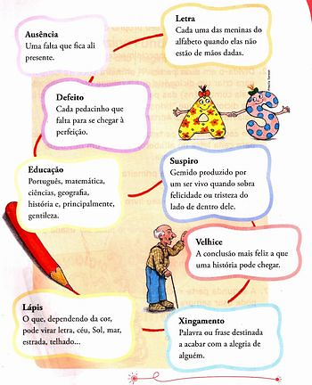
Fonte: DUMONT, Silvia Eliana. Sistema Aprende Brasil. 3º Ano do Ensino Fundamental. Curitiba: Positivo. 2008. p. 49. (Coleção Aluno).

- Agora é sua vez! Escolha 15 palavras e CRIE UM DICIONÁRIO CRIATIVO ILUSTRADO, tendo como ideia o texto de Adriana Falcão. Deve ser em folha A4, pois após recolher e corrigir montarei um único dicionário da turma. Capriche! Vamos ver como vai ficar!

- CIÊNCIAS

- APOSTILA “APRENDE BRASIL”, CIÊNCIAS: páginas 16, 17, 18 e 19 (Digestão: aproveitamento dos nutrientes; nutrição do corpo; os dentes e a digestão).

Ainda falando de alimentos... Leia as frases com atenção e complete a cruzadinha!
- Substância essencial à saúde para manter a hidratação do corpo.
- São importantes para a saúde, mas devem ser ingeridos em pequenas quantidades.
- Frutas, legumes e verduras são ricos nesses nutrientes.
- Formato escolhido para representar a distribuição equilibrada dos alimentos.
- Cuidado essencial antes da alimentação.
- Aquilo que os carboidratos e os lipídios fornecem ao corpo.
- São conhecidos como nutrientes construtores.
- Estão na base da pirâmide alimentar.
- Assim como as vitaminas, pertencem ao grupo dos nutrientes reguladores.

- Observando o livro, complete com as informações corretas:
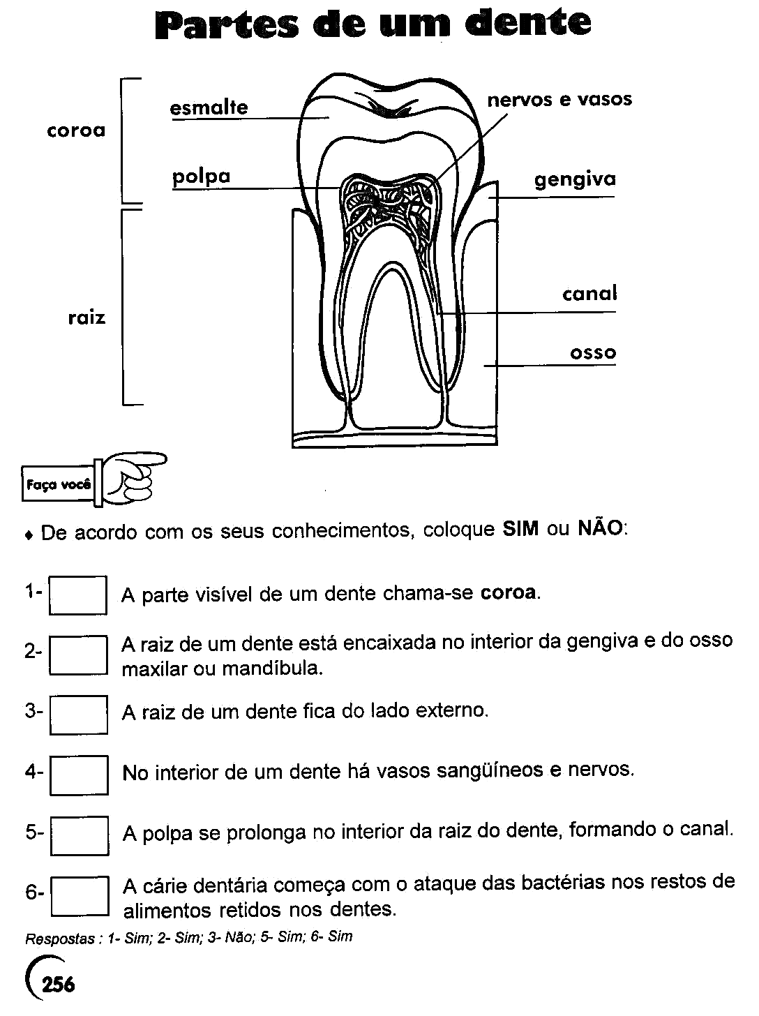
Vídeos informativos:
Saúde bucal: desenvolvimento dos dentes: https://youtu.be/ay9t__olog8
Uma viagem dentro da sua boca: https://youtu.be/QaE2GfCjv00
10 erros que você comete ao cuidar dos dentes: https://youtu.be/LBswB3gqeNI

- ENSINO RELIGIOSO
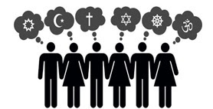
NO MUNDO EXISTEM DIFERENTES RELIGIÕES (Conheça algumas):
Hinduísmo
Budismo
Taoísmo
Xintoísmo
Judaísmo
Cristianismo
Islamismo
Religiões indígenas
Religiões afro-brasileiras...

É NA RELIGIÃO QUE MUITAS PESSOAS BUSCAM
ENSINAMENTOS PARA TER UMA VIDA MAIS FELIZ
Não existe manifestação religiosa superior ou inferior, mas cada uma tem seu valor conforme a concepção da religião sobre a realidade, o tempo e a cultura. A intolerância surge da falta de conhecimento da diversidade.

ACOLHIMENTO E RESPEITO
Empatia, acolhimento, informação e cumprimento da legislação levam ao respeito, e isso é o mais importante. A religião é um dos aspectos mais importantes de uma cultura, e reprimi-la, seja pela falta de conhecimento, seja pelo preconceito, não deve ser uma atitude aceita em nenhum lugar, muito menos no mundo na escola, onde as pessoas convivem para aprender e viver seus sonhos.

AS PRÁTICAS RELIGIOSAS NO COTIDIANO DAS PESSOAS
A reza, a oração ou prece, a meditação, a recitação ou entoação de cânticos e mantras, a leitura de um texto sagrado, entre outras, são espiritualidades que permitem às pessoas relacionar-se com o Sagrado. Em cada tradição religiosa existem práticas por meio das quais os adeptos ou fiéis podem estabelecer a comunhão com o Transcendente.

ATIVIDADES SOBRE O QUE VOCÊ APRENDEU

- A qual religião você pertence? .......................................................................................

- Escreva algumas práticas religiosas que você conhece ou já viu alguém praticar.
____________________________________________________________________________

- Continue a frase:
a) Eu respeito os outros na diferença religiosa, porque...
__________________________________________________________________________________________________________________________________________________________________________________
_________________________________________________________________________________________

- Veja nos desenhos abaixo algumas das diferenças religiosas

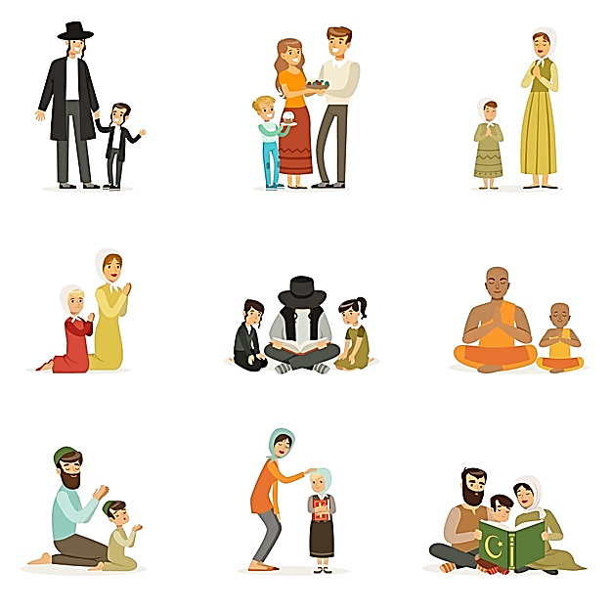

- Escreve o que você sente ao ver essas imagens: ______________________
______________________________________________________________________________________________________________________________________________

BOA SEMANA!!!

OBSERVAÇÃO: OS CADERNOS E APOSTILA DEVERÃO SER ENTREGUES NA ESCOLA NA SEXTA-FEIRA DIA 02/07 PARA CORREÇÃO DAS ATIVIDADES.
_______________________________________________________________________________________

